МІНІСТЕРСТВО ОСВІТИ І НАУКИ УКРАЇНИ

ЛЬВІВСЬКИЙ НАЦІОНАЛЬНИЙ УНІВЕРСИТЕТ ІМЕНІ ІВАНА ФРАНКА

Факультет електроніки і комп’ютерних технологій

Кафедра системного проєктування

**Звіт**

про виконання лабораторної роботи № 5

«Structs»

**Виконав:**

студент групи Феп-12

Галяк О.В.

**Викладач:**

Щербак С.С.

**Львів 2020**

**Хід роботи**

**Structs**

**Завдання 1:**

Реалізувати структуру Person з властивостями *name, surname, age* та методом *isOlder()*, котрий виводить в консоль старша чи молодша ця персона за вік, вказаний в параметрах до метода.

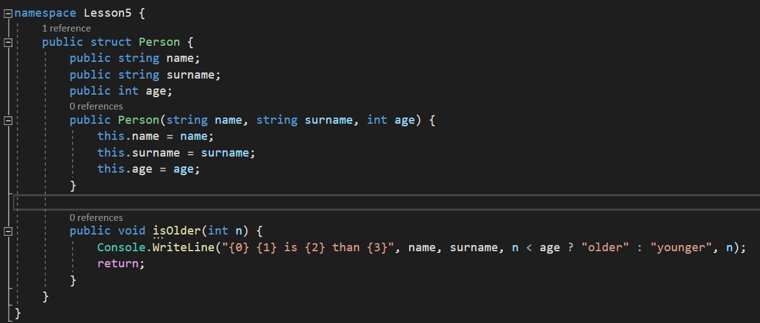

**Завдання 2:**

Створити інтерфейси ISize з властивостями *width, height* та методом perimeter та ICoordinate з властивостями *x, y.*

Створити структуру  *SRectangle,* яка реалізує вище описані інтерфейси.

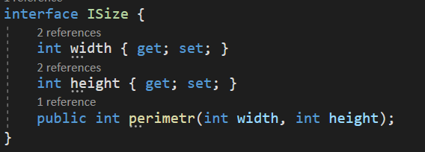

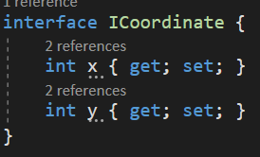

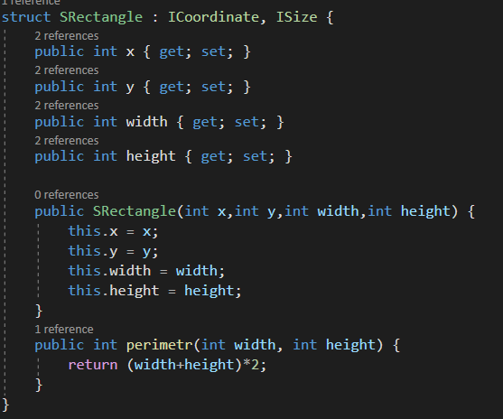

**Enums**

**Завдання 1:**

Створити enum *Month,* який включає в себе всі місяці року.

В методі main зчитати з консолі номер та виводжу місяць з відповідним номером за допомогою Enum.GetName(typeof(Month).



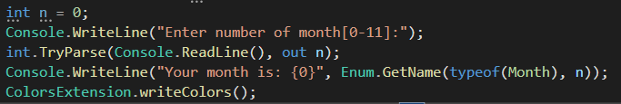

**Завдання 2:**

Створив enum *Colors,* який включає в себе назви деяких кольорів та номери.

Створив клас *ColorExtension,*в якому написав метод *writeColors().*

Цей метод виводить в консоль всі кольори з еnum *Colors згідно їх номерів. Для цього використав* Enum.GetValues(typeof(Colors)) та foreach

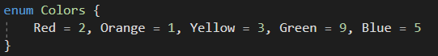

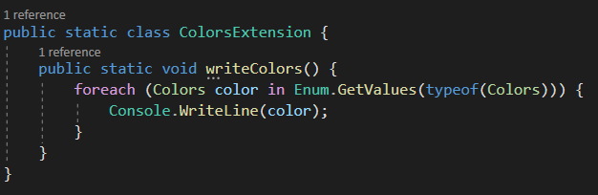

**Завдання 3:**

Створив enum LongRange , що містить мінімальне та максимальне значення типу long.

Вивів значення енаму в консоль в методі main.



Висновок:

я вивчив та використав на практиці enums та structs на даній лабораторній роботі.